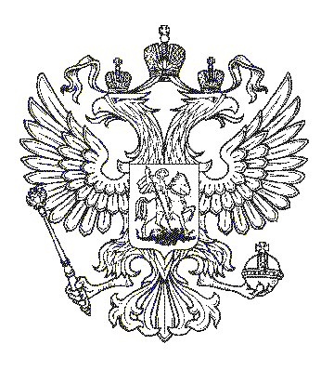
ГЛАВА МУНИЦИПАЛЬНОГО ОБРАЗОВАНИЯ
«СИНИЦКОЕ»
УСТЬЯНСКОГО РАЙОНА
АРХАНГЕЛЬСКОЙ ОБЛАСТИ

РАСПОРЯЖЕНИЕ

от 16 января 2012 г. № 1а
п. Кидюга

«Об установлении лимита остатка наличных денег»

На основании Положения «О порядке ведения кассовых операций с банкнотами и монетой Банка России на территории Российской Федерации» № 373-П от 12 октября 2011 года, согласно расчетов лимита остатков кассы, утвердить лимит остатков кассы администрации муниципального образования «Синицкое» в сумме 14600 рублей ( Четырнадцать тысяч шестьсот рублей) (Расчет прилагается)

Глава МО «Синицкое» А.В.Илатовская

Приложение №1 Расчет лимита остатков кассы

Расчет лимита кассы по администрации МО «Синицкое» определяется в соответствии с приложением к Положению Банка России от 12 октября 2011 года №373-П «О порядке ведения кассовых операций с банкнотами и монетой Банка России на территории Российской Федерации исходя из расчета №2.
Расчет применяется для юридических лиц при отсутствии поступлений наличных денег за проданные товары ,выполненные работы ,оказанные услуги.
Расчет производится формуле:
L=R/P*Nn
где,L-лимит остатка наличных денег в рублях,
R-объем выдач наличных денег,
P-расчетный период , за который учитывается объем выдач наличных денег в рабочих днях,
N n -период времени между днями получения по денежному чеку в банке наличных денег
93929,65руб./90 раб. дн.*14 раб.дней.=14611,28руб.
93929,65 выдача наличных денег за период с 04.08.2011года по 08.12.2011год
Установленный лимит кассы 14600 рублей
(Четырнадцать тысяч шестьсот рублей 00 копеек)

